APLIKASI PEMBELAJARAN SHALAT 5 WAKTU DAN BERWUDHU
MENGGUNAKAN VISUAL BASIC 6.0

Neneng Nurhayati¹⁾, Panji Dwi Asmoro²⁾, Masondi Budiman ³⁾

¹Teknik Informatika, Ilmu Komputer, Universitas Komputer Indonesia
¹Bandung,40132
²Teknik Infomatika, Ilmu Komputer, Universitas Mercu Buana
²Jakarta, 11650
³Teknik Infomatika, Stimik Widya Cipta Dharma
³Samarinda,75123

ABSTRAK

Penelitian ini dilakukan di Madrasah Ibtidaiyah negeri 2 Model Samarinda. Metode pengumpulan data yang digunakan yaitu dengan wawancara yang mengajukan pertanyaan-pertanyaan yang berkaitan dengan materi pembelajaran yang digunakan di sekolah. Dengan cara observasi, yaitu mengadakan mengamatan secara langsung ke sekolah Madrasah Ibtidaiyah Negeri 2 Model Samarinda.

Dalam penelitian ini metode yang digunakan dalam pengembangan aplikasi ini adalah metode waterfall. Dengan perangkat lunak pendukung yang digunakan adalah Visual Basic 6.0, Photoshop CS 4, Microsoft Access. Dan pengujian aplikasi ini menggunakan black-box, white-box.

Adapun hasil akhir dari penelitian ini yakni berupa sistem aplikasi pembelajaran yang dapat menyajikan informasi pembelajaran lebih cepat untuk di ketahui siswa, materi pembelajaran dengan penyampaian yang menarik. Aplikasi pembelajaran shalat 5 waktu dan berwudhu sebagai media yang dapat memberikan informasi secara efektif dan efisien.

Kata Kunci: Aplikasi, Pembelajaran, Shalat, Wudhu

- PENDAHULUAN

Usia dini merupakan dasar untuk menggali kecerdasan yang ada pada anak. Karena pada masa ini anak-anak mudah sekali menerima berbagai upaya untuk pengembangan potensi yang dimiliki, terutama sekali pada bidang agama. Shalat bagi anak-anak sangat penting karena sebagai sarana untuk mengadakan hubungan kepada Allah SWT, dan tempat pengaduan hamba kepada Sang Pencipta. Akhir-akhir ini banyak sekali ditemukan anak-anak khususnya yang tidak bisa dan tidak paham dalam mengerjakan shalat karena kurangnya pengetahuan dan pemberian pembelajaran agama kepada anak-anak dilingkungan mereka.
Dari latar belakang di atas yang mendasari dilakukannya penelitian, sehingga saya tertarik melakukan penelitian berupa pembuatan aplikasi pembelajaran shalat untuk tingkat Sekolah Dasar menggunakan visual basic 6.0, dengan menggunakan visual basic 6.0 memudahkan dalam pembuatan aplikasi shalat, yang diharapkan aplikasi ini mampu untuk membantu anak-anak agar lebih mudah lagi memahami dan mempelajari shalat, dan diharapkan minat anak untuk belajar shalat semakin tinggi dan sebagai objek pembelajaran pada Madrasah Ibtidaiyah Negeri 2 Model Selili Samarinda Ilir.

- RUANG LINGKUP PENELITIAN

Dalam penelitian ini permasalahan mencakup pada aplikasi pembelajaran shalat adalah :
- Aplikasi dibangun berdasarkan referensi pembelajaran shalat dan berwudhu selain menggunakan buku paduan shalat yang sudah diberikan dari sekolah.
- Aplikasi menjelaskan tentang shalat wajib 5 waktu.
- Aplikasi menjelaskan tentang berwudhu dan tidak menjelaskan tentang bersuci secara tayamum.
- Aplikasi menjelaskan surah-surah pendek & adzan .
- Aplikasi dikhususkan untuk orang yang memiliki dasar pengetahuan Agama Islam.
- Aplikasi menggunakan Mazhab Syafi’i.

- BAHAN DAN METODE

Bahan dan metode adalah teknik yang digunakan dalam proses pembuatan program aplikasi pembelajaran ini.berikut penjabaranya:

  - Penjelasan Bahan
    - Aplikasi

Menurut Febrian (2007) aplikasi adalah program siap pakai. Program yang direka untuk melaksanakan suatu fungsi bagi pengguna atau aplikasi yang lain. Contoh aplikasi adalah Program Pemrosesan Kata dan Web Browser. Aplikasi akan menggunakan sistem operasi komputer dan aplikasi yang lainnya yang mendukung. Istilah ini mulai perlahan masuk kedalam istilah teknik informatika semenjak tahun 1993, yang biasa di singkat app.

    - Pembelajaran

Menurut Sanjaya (2008) pembelajaran adalah terjemahan dari “instruction”, yang banyak dipakai dalam dunia pendidikan di Amerika Serikat. Istilah ini banyak dipengaruhi oleh aliran Psikologi Kognitif-holistik, yang menempatkan siswa sebagai sumber dari kegiatan. Selain itu, istilah ini juga dipengaruhi oleh perkembangan teknologi yang diasumsikan dapat mempermudah siswa mempelajari segala sesuatu lewat berbagai macam media seperti bahan-bahan cetak, program televisi, gambar, audio dan lain sebagainya, sehingga semua itu mendorong terjadinya perubahan peranan guru dalam mengelola proses belajar mengajar, dari guru sebagai sumber belajar menjadi guru sebagai fasilitator dalam belajar mengajar.

    - Shalat
Ibadah Shalat terdiri dari rangkaian kata “ibadah” dan “Shalat”. Ibadah berasal dari kata ‘abada-ya’budu, ibadatun,wa ubudiyyatan, artinya mengabdi dan menyembah. Ibadah dalam bentuk pengabdian hamba yang di dalamnya terkandung pengaduan dan permohonan. Sedangkan, Shalat berasal dari kata ‘shalla-yushalli-shalatan’, yang berarti doa. Dengan demikian ibadah shalat berarti pengabdian dan penyembahan secara pasrah kepada ALLAH SWT. Menurut tata cara sesuai dengan yang diperintahkan-Nya dan dicontohkan Rasulullah Saw. Ibadah shalat menurut istilah adalah perintah ibadah yang dicontohkan Rasulullah Saw, untuk dilaksanakan pada waktu dan kondisi tertentu, diawali dengan Takbiratul Ihram dan diakhiri dengan salam.

    - Wudhu

Menurut Yazid (2011), Wudhu artinya bersih dan indah. Sedangkan menurut istilah (Syariah Islam) artinya menggunakan air pada anggota badan tertentu dengan cara tertentu yang dimulai dengan niat guna menghilangkan hadast kecil. Wudhu merupakan salah satu syarat sahnya shalat (orang yang akan shalat, diwajibkan untuk berwudhu terlebih dahulu, tanpa berwudhu shalatnya tidak sah). Wudhu adalah mensucikan menggunakan air yang suci dan mensucikan dengan cara khusus di empat anggota badan yaitu, wajah, kedua tangan, kepala, dan kedua kaki. Adapun sebab yang mewajibkan wudhu adalah hadats. Orang yang hendak mengerjakan shalat, terlebih dahulu diwajibkan berwudhu, karna wudhu merupakan salah satu syarat sahnya shalat

    - Adzan

Adzan berarti pemberitahuan atau seruan, sedangkan menurut istilah yaitu kata-kata seruan untuk memberitahukan akan masuknya waktu shalat fardhu. Orang yang dimengumandangkan adzan dinamakan muadzhin, sedangkan iqamah dari segi bahasa adalah mendirikan, yang menurut istilah yaitu kata-kata sebagai tanda bahwa shalat fardhu akan segera dimulai. Adzan artinya ajakan atau panggilan. Yakni, suatu cara untuk memanggil orang-orang untuk menunaikan shalat Fardhu. Adzan dan iqamah hukumnya sunnah, baik untuk shalat sendirian maupun berjamaah. Orang yang menunaikan adzan atau iqamah dianjurkan seorang laki-laki, sedangkan untuk wanita hanya dibolehkan iqamah ketika hendak shalat sendirian atau berjamaah dengan sesama mereka.

  - Metode Air Terjun

Menurut Sommerville (2003) inti dari metode waterfall adalah pengerjaan dari satu sistem dilakukan secara berurutan atau secara linear. Jadi jika langkah satu belum dikerjakan maka tidak akan bisa melakukan pengerjaan langkah 2, 3 dan seterusnya. Secara otomatis tahapan ke-3 akan bisa dilakukan jika tahapan ke-1 dan ke-2 sudah dilakukan. Tahap-tahap utama dari model ini adalah memetakan kegiatan-kegiatan pengembangan dasar. Tahap-tahap waterfall dapat dijelaskan melalui diagram seperti pada gambar 1.

Definisi persyaratan
Perancangan sistem dan perangkat lunak
Implemenatsi dan pengujian unit
Integrasi dan pengujian istem
Operasi dan pemeliharaan
Gambar 1 Diagram Waterfall
(Sommerville ,2003)
  - Analisis dan sistem persyaratan. Pelayanan, batasan dan tujuan sistem ditentukan melalui konsultasi dengan user sistem. Persyaratan ini kemudian disefinisikan secara rinci dan berfungsi sebagai spesifikasi sistem
  - Perancangan sistem dan perangkat lunak, Proses perancangan sistem membagi persyaratan dalam sistem perangkat keras atau perangkat lunak. Kegiatan ini menentukan arsitektur secara keseluruhan. Perancangan perangkat lunak melibatkan identifikasi dan deskripsi abstraksi sistem perangkat lunak yang mendasar dan hubungan-hubungannya.
  - Implementasi dan pengujian unit, pada tahap ini perancangan perangkat lunak direalisasikan sebagai serangkaian program atau unit program. Pengujian unit melibatkan verifikasi bahwa setiap unit telah memenuhi spesifikasinya.
  - Integrasi dan pengujian sistem, unit program atau program indifidual diintegrasikan dan diuji sebagai sistem yang lengkap untuk menjamin bahwa persyaratan sistem telah terpenuhi. Setelah pengujian sistem, perangkat lunak dikirim kepada pelanggan.
  - Operasi dan pemeliharaan, biasanya ini merupakan fase siklus hidup yang paling lama. Sistem diinstal dan dipakai. Pemeliharaan mencakup koreksi dari berbagai error yang tidak ditemukan pada tahap-tahap pendahulu, perbaikan atas implementasi unit sistem dan pengemabngan pelayanan sistem, sementara persyaratan-persyaratan baru ditambahkan.

- RANCANGAN SISTEM/APLIKASI

Tahap desain sistem dilakukan setelah tahap analisis sistem. Tahap ini berupa gambaran, perancangan dan pembuatan sketsa dari aplikasi.

  - Flowchart

Flowchart sistem dapat digunakan sebagai alat untuk menjelaskan kepada user bagaimana alur suatu proses yang ada di dalam sistem tersebut. Dengan flowchart dapat digambarkan urutan-urutan proses yang terjadi.Dengan flowchart dapat digambarkan urutan-urutan proses yang terjadi. Adapun gambar dari proses pembelajaran yang dibuat pada aplikasi ini. Hal ini dilakukan dengan menggunakan berbagai simbol yang dibutuhkan dengan panah-panah untuk menunjukkan kelanjutan aktivitas proses informasi. Sistem flowchart tertentu berfungsi penting sebagai media dan hardware yang digunakan dan proses yang berhubungan dengan sistem informasi. Semua itu mewakili model grafis dari sistem informasi fisik yang diperlukan atau diajukan. Sistem ini banyak dipakai untuk menghubungkan struktur menyeluruh dan aliran sistem ke pengguna akhir karena sistem ini dapat menawarkan tampilan fisik yang berperan penting pada keterkaitan hardware dan data media. Walaupun begitu, beberapa kasus, sistem tersebut dapat digantikan dengan diagram aliaran dan untuk digunakan oleh analis sistem professional, dan dengan grafis presentasi untuk berkomunikasi dengan penguna akhir.

Gambar 2 Flowchart Sistem

- IMPLEMENTASI
  - Implementasi Tabel

Basis data yang digunakan pada aplikasi ini hanya untuk menyimpan lokasi tempat video yang akan diputar dan untuk menyimpan hasil sementara dari evaluasi.

- Tabel Evaluasi
Nama Tabel : evaluasi
Primary key : -
Fungsi : menyimpan hasil evaluasi

Tabel 1 Tabel Evaluasi

Field | Tipe | Lebar | Keterangan
nama_lengkap | Text | 75 | Nama lengkap
nama_panggilan | Text | 50 | Nama panggilan
nilai | Number | 3 | Nilai evaluasi
tanggal | DateTime | - | Tanggal evaluasi

2. Tabel Video
Nama Tabel : video
Primary key : ID
Fungsi : menyimpan lokasi video pempelajaran

Tabel 2 Tabel Video

Field | Tipe | Lebar | Keterangan
ID | Number | 2 | ID / nomor urut
video | Text | 100 | Nama video
lokasi | Text | 100 | Lokasi video

  - Implementasi Form

Berikut ini adalah implementasi dari aplikasi Shalat 5 Waktu Dan Berwudhu Menggunakan Visual Basic 6.0, Yaitu :

    - Tampilan Halaman Pembuka Atau Home

Halaman pembuka merupakan halaman depan saat pertama kali masuk ke aplikasi ini. Pada halaman pembuka ini terdapat beberapa menu yaitu home, info dan setting. Dan user dapat masuk ke halaman selanjutnya dengan menekan tombol mulai. Untuk tombol setting, digunakan untuk mengatur video sholat, wudhu, adzan. Tombol home digunakan jika user ingin kembali ke menu awal di aplikasi pembelajaran shalat dan berwudhu ini.
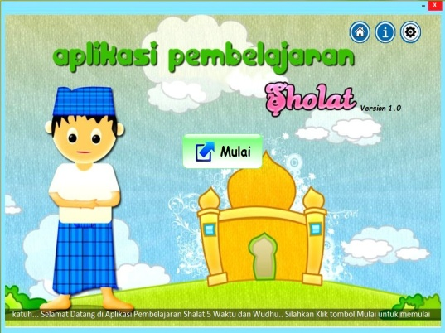

Gambar 2 Halaman Pembuka / Home

    - Tampilan Halaman Menu

Halaman menu berisi menu pilihan pembelajaran yang bisa dipilih pengguna yaitu menu arti sholat yang menjelaskan pengertian shalat, tata cara sholat, syarat wajib shalat, sholat wajib yang berisi 5 video sholat lima waktu, wudhu berisi video dan bacaan hendak wudhu, adzan berisi video adzan, surah pendek yang biasa digunakan untuk shalat dan evaluasi untuk penilaian.
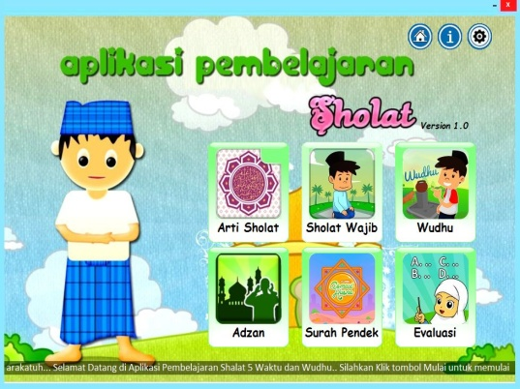

Gambar 3 Halaman Menu

    - Tampilan Form Wudhu

Form ini menampikan materi, niat dan tata cara berwudhu.
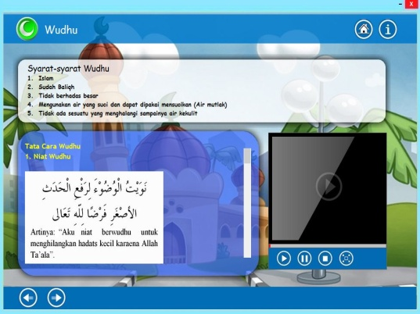

Gambar 4 Halaman Wudhu

    - Tampilan Form Adzan

Form ini menampikan materi, niat dan tata cara adzan yang terdiri dari adzan secara umum, adzan subuh, iqamah dan doa sesudah adzan.
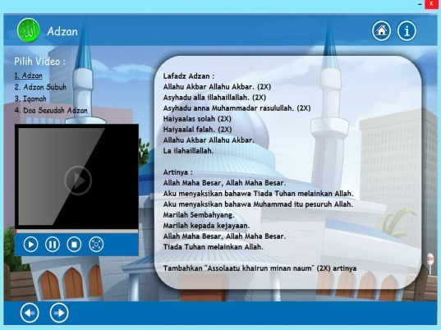

Gambar 5 Halaman Adzan
    - Tampilan Form Surah Pendek

Form ini menampikan surah-surah pendek yang umum dibaca saat sholat.
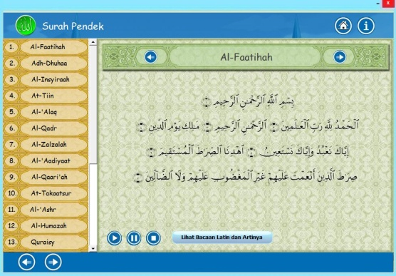

Gambar 6 Halaman Surah Pendek

    - Tampilan Form Evaluasi

Form ini menampilkan soal-soal evaluasi yang diambil dari semua materi yang ada di aplikasi ini.
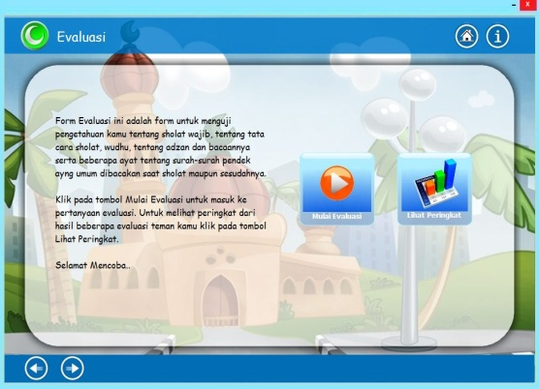

Gambar 7 Halaman Evaluasi

- KESIMPULAN

Berdasarkan uraian dari masing-masing bab dan hasil pembahasan maka penulis dapat mengambil kesimpulan sebagai berikut:
- Aplikasi pembelajaran shalat 5 waktu dibangun menggunakan metode waterfall dari analisis, desain,penulisan kode, pengujian dan sampai implementasi, dengan menggunakan visual basic 6.0.
- Aplikasi pembelajaran shalat 5 waktu dan berwudhu dapat mempermudah bagi siswa sekolah dasar pada khususnya untuk bisa lebih mengenal dan belajar tentang sholat wajib, wudhu, adzan serta surah pendek.
- Aplikasi pembelajaran shalat 5 waktu dan berwudhu dibuat dengan tampilan yang menarik dengan background sehingga dapat menarik minat siswa untuk bisa mempelajarinya.
- Dengan tampilan aplikasi yang sederhana dan mudah dipelajari dan juga ditambah tampilan yang menarik, serta dilengkapi dengan hasil evaluasi untuk siswanya maka aplikasi ini dapat membantu dan mempermudah guru dalam menyampaikan materi pembelajarannya.
- Hasil yang didapat setelah melakukan pengujian pada aplikasi ini maka dapat simpulkan bahwa Aplikasi Pembelajaran Shalat 5 Waktu dan Berwudhu ini berjalan dengan baik tanpa mengalami permasahalan dan kendala dalam penyampaian materi pembelajarannya.

- SARAN

Dari pembahasan dan kesimpulan maka penulis memberikan saran sebagai berikut:
- Aplikasi ini dapat dikembangkan lagi dengan menambahkan materi-materi baru yang lebih lengkap seperti sholat sunah, bacaan sehabis sholat atau wirid dan lain sebagianya sehingga bisa terbentuk satu aplikasi yang lengkap dan menyeluruh.
- Dengan era teknlogi informasi yang sudah berbasis internet maupun seluler maka aplikasi ini juga bisa dikembangakan lagi dengan sistem yang berbasis jaringan internet ataupun sistem yang berbasis sistem operasi seluler seperti android yang saat ini sangat pesat perkembangannya.

- DAFTAR PUSTAKA

Al-Braha bin Ladjamudin, 2005. Analisis dan Desain Sistem Informasi. Yogyakarta. Graham Ilmu

Febrian, 2007. Kamus Komputer Dan Teknologi Informasi, Bandung, Informatika

Hamalik Oemar, 2007. Kurikulum dan Pembelajaran, Jakarta. Bumi Aksara

Hamzah, 2007. Perencanaan Pembelajaran, Jakarta. Bumi Aksara

Janner Simarmata, 2010. Rekayasa Perangkat Lunak. Yogyakarta. Andi Offset

Sanjaya Dr. Wina, 2008. Pembelajaran Dalam Implementasi Kurikulum Berbasis Kompetensi. Jakarta. Kencana

Shelly Cashman, 2009. Menjelajah Dunia Komputer – Hidup Dalam Era Digital. Jakarta. Salemba

Sianipar Pandapotan, 2008. Cara Mudah Memakai Microsoft Office Access 2003. Jakarta. PT Elex Media Komputindo

Sommerville, 2007. Software engineering. Jakarta. Airlangga

Yazid, 2011. Sifat Wudhu dan Shalat Nabi, Jakarta. Pustaka imam asy syafii

Yuswanto, Subari, 2008. Panduan Lengkap Pemprograman Visual Basic, Jakarta. Cerdas Pustaka Publisher

DAFTAR NAMA DOSEN STMIK WIDYA CIPTA DHARMA

Nama | Institusi | E-mail
Azhari Lathyf | TI
Ahmad Rofiq Hakim | SI | rofiq_93@yahoo.com
Shinta Palupi | SI | caca_200177@gmail.com
Ita Arfyanti | SI | qonita23@yahoo.com
Hj. Ekawati Y. Hidayat | MI | ekawati_stmik@yahoo.com
M. Irwan Ukkas | SI | Irwan212@yahoo.com
H. Nursobah | TI | nursb@yahoo.com
Kusno Harianto | SI | kusnoharianto97.kh@gmail.com
Amelia Yusnita | SI | lia_ameliay@yahoo.co.id
Siti Lailiyah | TI | lail.59a@gmail.com
Yulindawati | TI | yuli.linda08@yahoo.com
Eka Arriyanti | TI
Homsin Ramli | MI | homsinramli@yahoo.com
Awang H. Kridalaksana | TI | awangkid@gmail.com
Tommy Bustomi | TI | tbustomi@gmail.com
Jundro Daud | TI | daudjundro@yahoo.co.id
Sumarno | TI | sumarno_stmik@yahoo.com
Vilianty Rafida | TI | viliantyrafida@yahoo.com

DATA Kampus:

STMIK Widya Cipta Dharma
Jl. M. Yamin No. 25, Samarinda, 75123

